Много – это сколько? Как понять, что с алкоголем пора завязывать
Д-р Lars Møller, руководитель программы «Алкоголь и запрещенные наркотики» в Европейском региональном бюро ВОЗ, отвечая на вопрос: «Возможно ли употреблять алкоголь без вреда для здоровья?», сказал: «Наверное, такой ответ не всем придется по душе, но безопасной дозы алкоголя не существует.
19 сентября 2019 года, 15:39
Д-р Lars Møller, руководитель программы «Алкоголь и запрещенные наркотики» в Европейском региональном бюро ВОЗ, отвечая на вопрос: «Возможно ли употреблять алкоголь без вреда для здоровья?», сказал: «Наверное, такой ответ не всем придется по душе, но безопасной дозы алкоголя не существует. Конечно же, есть уровень потребления, при котором риск будет достаточно невелик, однако ВОЗ не устанавливает четких значений для таких доз, поскольку фактические данные свидетельствуют о том, что для здоровья безопаснее всего не пить вообще. Алкоголь тесно связан примерно с 60 различными заболеваниями, и практически во всех этих случаях наблюдается прямая взаимосвязь между дозой и ответной реакцией организма; иными словами, чем больше человек выпивает, тем выше риск заболеть. Иными словами, чем меньше – тем лучше.
Почему-то принято считать, что основной проблемой употребления алкоголя является алкоголизм. Но на самом деле – это вершина пирамиды, на которую приходится около 5% всех потребителей алкоголя.
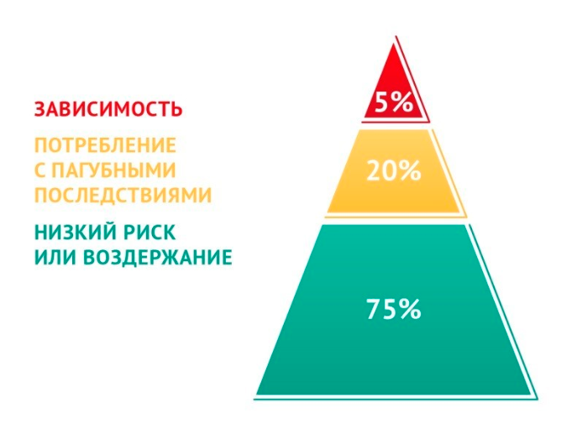
Основная масса людей, употребляющих алкоголь, может и не заболеть алкоголизмом. Но это не значит, что у них не будет других проблем, вызванных спиртным. Результаты последних международных исследований, опубликованных в авторитетном журнале The Lancet показали, что даже минимальное употребление алкоголя в долгосрочной перспективе, вредно для здоровья. Даже, когда вам говорят, что бокал красного вина полезен для сердца и сосудов, помните, что ваш организм состоит не из одного сердца. У вас есть печень, поджелудочная железа, мозг. Известно, что минимальные количества этилового спирта повышают риск развития рака ротовой полости и гортани, печени и молочной железы.
Алкоголь – психоактивное вещество, способное ухудшать состояние физического и психического здоровья человека. Из всех относимых на счет алкоголя случаев смерти в регионе 76,4% случаев вызваны неинфекционными заболеваниями, такими как рак, цирроз печени и сердечно-сосудистые заболевания, а 18,3% – вызванными алкоголем травмами, в том числе связанными с дорожно-транспортными происшествиями, самоубийствами и убийствами.
Безусловно, чем большее количество алкоголя употребляет человек, тем выше риск проблем, с которыми он может столкнуться. Причем, это могут быть не только проблемы со здоровьем. Злоупотребление алкоголем часто приводит к неприятностям в семье и на работе, нежелательной беременности, проблемами с законом.
Как понять человеку, что употребление им алкоголя уже становится проблемным. Для этого не обязательно идти к врачу. Существует ряд вопросников специально разработанных для целей раннего выявления таких проблем. Одним из лучших является AUDIT (Alcohol Use Disorders Identification Test). Этот тест разработан специалистами Всемирной организации здравоохранения. Ответив на 10 вопросов, человек может понять к какой группе риска он относится, с какими проблемами он может столкнуться в ближайшее время или уже их имеет. На сайте Европейского бюро ВОЗ есть такой тест и любой желающий может ответить на эти вопросы. Считается, что если результат теста превышает 7 баллов, то человеку надо задуматься – это нижняя граница риска.
Тест позволяет выявить и признаки алкогольной зависимости. У людей, набравших больше 20 баллов, есть все основания обратиться к врачу, возможно самостоятельно человек уже не сможет сократить употребление алкоголя.
Важно знать, что вред, вызываемый спиртным, практически не связан с видом напитка. Успокаивать себя тем, что вы употребляете только слабый алкоголь, не стоит. Все зависит от количества. В большой кружке пива столько же спирта, сколько и в двух рюмках водки или двух бокалах вина. Поэтому важно уметь оценивать объем алкоголя, который вы употребляете, в стандартных единицах. Это тоже не сложно, используя алкогольные калькуляторы, множество которых есть в сети и в мобильных приложениях.
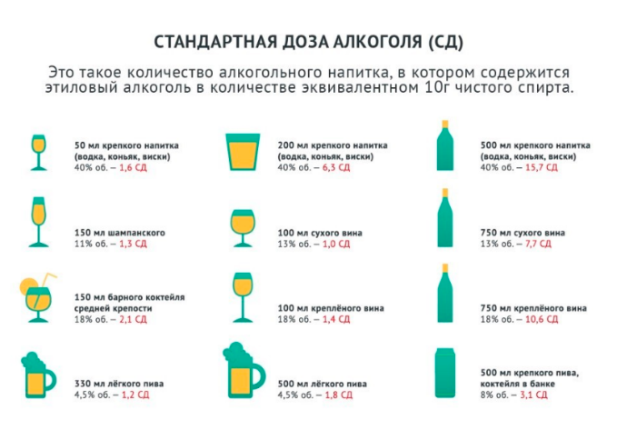
В заключение можно сказать, что множество жителей нашей страны в последние годы сокращают употребление алкоголя или отказываются от него полностью, выбирают здоровый образ жизни. И это отражается на эпидемиологической ситуации. Снижается смертность от заболеваний, вызванных употреблением алкоголя, травматизм, число дорожно-транспортных происшествий.

Присоединяйтесь к людям, которым не нужен алкоголь, чтобы быть счастливым!!!

